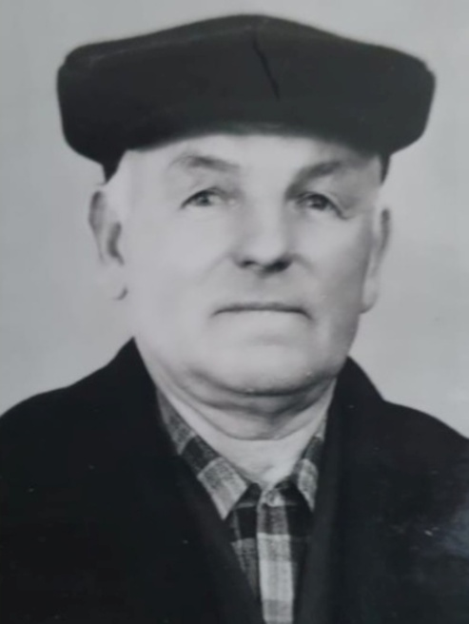

Тельпашов
Никифор Иванович

Дата рождения | 1911
Место рождения | с.Мостовое, Мостовский район, Краснодарский край
Дата призыва в РККА
Место призыва (наименование городского (районного) военного комиссариата, осуществившего призыв) | Мостовский РВК Краснодарский край
Место службы | 4 Украинский фронт
Звание, должность | гв.ст.сержант, командир боевой установки
Участие в войне (военнослужащий, партизан, подпольщик, вольнонаёмный состав) | военнослужащий
Награды | орден Красной Звезды, медаль За Отвагу
Краткая биография
Дата и место гибели (пропажи без вести, смерти, пленения)
Место и вид захоронения в годы войны и (или) перезахоронения послевоенное время (область (республика, край), район (округ), населённый пункт (город, деревня, поселок, село, станица, хутор)

